TEORİK KISIM
1. Giriş
Stenografi, bir bilginin başka bir veri içerisine gizlenmesi işlemidir. Stenografi, bilginin sadece okunabilirliğini değil, varlığını da kamufle ederek siber ekosistemde algılanamazlık üzerine kurulu bir güvenlik katmanı oluşturur.
Temel stratejik amacı, gizli mesajı (payload) şüphe uyandırmayan bir taşıyıcı medya (carrier media) içerisine, insan duyuları veya standart analiz araçları tarafından fark edilemeyecek şekilde gömerek, iletişimin kendisini görünmez kılmaktır. Günümüzde dijital ortamda özellikle görsel, ses ve video dosyaları kullanılarak uygulanmaktadır.
2. Tarihsel Gelişimi
Stenografinin tarihsel gelişimi, askeri ve siyasi iletişim ihtiyaçlarıyla paralel olarak ilerlemiştir. İlk dönemlerde fiziksel nesneler taşıyıcı olarak kullanılırken, zamanla bu yöntemler gelişmiş ve günümüzde dijital ortamlara taşınmıştır.
Antik dönemlerde stenografi, oldukça yaratıcı yöntemlerle uygulanmıştır. Örneğin, gizli mesajların bal mumu tabletlerin altına kazınarak saklanması veya bir kişinin saçları kazındıktan sonra kafa derisine yazılan mesajın saçlar uzadıktan sonra gönderilmesi gibi yöntemler kullanılmıştır. Ayrıca, Antik Roma döneminde süt ve bitki özleri gibi maddelerle yazılan ve sadece ısıtıldığında ortaya çıkan görünmez mürekkepler de yaygın olarak kullanılmıştır. Bu teknikler, mesajın varlığını gizlemeye yönelik ilk örnekler arasında yer almaktadır.
Zamanla stenografi yöntemleri daha da gelişmiş ve özellikle savaş dönemlerinde önemli bir iletişim aracı haline gelmiştir. II. Dünya Savaşı sırasında kullanılan microdot tekniği, büyük miktarda bilginin çok küçük bir noktaya sığdırılmasını sağlamıştır. Bu sayede bilgiler fark edilmeden taşınabilmiştir. Aynı dönemde, sıradan mektuplar veya belgeler içerisine gizlenen bilgiler de yaygın olarak kullanılmıştır.
Günümüzde ise stenografi dijital ortama taşınmış ve özellikle görsel, ses ve video dosyaları üzerinde uygulanmaya başlanmıştır. Bilgisayar teknolojilerinin gelişmesiyle birlikte bu yöntemler daha karmaşık hale gelmiş ve siber güvenlik alanında önemli bir yer edinmiştir.

3. Dijital Dünyadaki Önemi
Stenografi; siber güvenlik, gizli iletişim ve veri saklama alanlarında önemli bir rol oynamaktadır. Örneğin, güvenli iletişim gerektiren durumlarda mesajlar bir görsel veya ses dosyası içerisine gizlenerek iletilebilir. Bu sayede üçüncü kişiler mesajın varlığını bile fark edemez. Ayrıca dijital adli bilişim alanında, gizlenmiş verilerin tespit edilmesi ve analiz edilmesi açısından da stenografi önemli bir inceleme konusudur.
Bununla birlikte stenografi, sadece güvenlik amacıyla değil, aynı zamanda veri bütünlüğünü koruma ve telif haklarını gizli şekilde işaretleme gibi alanlarda da kullanılabilmektedir. Dijital içerik üreticileri, eserlerini korumak amacıyla görünmez işaretler (filigranlar) kullanabilirler.
Ancak bu teknolojinin kötü amaçlı kullanım ihtimali de bulunmaktadır. Zararlı yazılımlar veya gizli veriler, dikkat çekmemek için masum görünen dosyalar içerisine saklanabilir. Bu nedenle stenografi, hem güvenlik sağlayan hem de güvenlik riski oluşturabilen çift yönlü bir teknoloji olarak değerlendirilmektedir.
4. Stenografi ve Kriptografi Arasındaki Farklar
Stenografi ve kriptografi sıklıkla karıştırılan iki kavramdır. Ancak amaçları farklıdır.
Kriter | Stenografi | Kriptografi
Temel Amaç | Gizli İletişim (Varlığı gizleme) | Veri Koruma (İçeriği bozma)
Taşıyıcı Nesne | Her türlü medya (Görüntü, Ses, Video) | Genellikle metin veya veri blokları
Gizli Veri (Payload) | Gizli Mesaj / Dosya | Şifreli Metin (Ciphertext)
Görünürlük | Görünmez / Algılanamaz | Şifreli / Anlamsız karakterler
Saldırı Yöntemi | Steganaliz (Varlığı bulma) | Kriptanaliz (Şifre çözme)
Hata Koşulu | Mesaj varlığının tespit edilmesi | Şifrenin matematiksel olarak kırılması
Sinerji Analizi: Stenografi, kriptografi ile birleştirildiğinde bir savunma katmanı oluşturur. Mesaj önce şifrelenip ardından bir görsele gömüldüğünde, saldırganın hem görünmezliği aşması hem de matematiksel şifreyi kırması gerekir. Bu durum, siber güvenlikte sızma ve veri sızdırma girişimlerini tespit etmeyi zorlaştıran bir bariyerdir.

5. Görsel Tabanlı Stenografinin Temel Prensipleri
Görsel tabanlı stenografi, dijital bir görüntü dosyasının veri yapısı kullanılarak gizli bilgilerin saklanmasını sağlayan bir yöntemdir. Bu yöntemde amaç, görselin dış görünümünü bozmadan içerisine veri yerleştirmektir. İnsan gözü, renk değişimlerine karşı sınırlı bir hassasiyete sahip olduğu için, küçük değişiklikler fark edilmeden veri saklanabilir.
Bir stenografik sistemin başarısı ve güvenilirliği, birbiriyle doğrudan ilişkili olan üç temel prensip ve güvenliğin sağlanabilmesi için güvenlik ilkesi arasındaki dengeye (Stenografik Üçgen) dayanır:
1. Algılanamazlık (Imperceptibility / Fidelity): Görsel stenografinin en temel prensibidir. Bir mesajın gizlendiği görüntü (stego-image), orijinal görüntüden görsel veya istatistiksel olarak ayırt edilemez olmalıdır. Görsel Algılanamazlık: İnsan gözü, piksellerdeki küçük değişimleri fark edememelidir. İstatistiksel Algılanamazlık: Bilgisayar analizleri veya steganaliz yöntemleri, piksel verilerindeki dağılım sapmalarını tespit edememelidir.
2. Kapasite (Capacity / Payload): Kapasite, hedef görselin içine gizlenebilecek maksimum veri miktarını ifade eder. Veri gizleme kapasitesi arttıkça, görsel üzerindeki manipülasyon miktarı da artar. Başarılı bir uygulama, mümkün olan en yüksek kapasiteyi, algılanamazlık prensibinden ödün vermeden sunmayı amaçlar.
3. Sağlamlık (Robustness): Gömülen bilginin, görsel üzerinde yapılabilecek çeşitli işlemlerden sonra bile geri çıkarılabilir olma durumudur. İyi bir stenografi yöntemi; görüntü boyutunun değiştirilmesi, format dönüştürme (örneğin PNG'den JPEG'e) veya kırpma gibi işlemlere karşı dirençli olmalıdır. Basit yöntemler (LSB gibi) genellikle düşük sağlamlığa sahipken, dönüşüm alanı (DCT, DWT) yöntemleri daha dayanıklıdır.
4. Güvenlik (Security): Güvenlik prensibi, gizlenen verinin varlığı tespit edilse dahi, içeriğe yetkisiz kişilerce ulaşılamamasını sağlar. Bu genellikle "Stego-Anahtar" kullanımıyla sağlanır; doğru anahtar veya algoritma bilinmeden metin geri çıkarılamaz (decode edilemez).Bu prensip, verinin sadece gizlenmesini değil, aynı zamanda korunmasını da hedefler.
6. Etik ve Kullanım Riskleri
Stenografi, doğru ve etik şekilde kullanıldığında veri güvenliği ve gizli iletişim açısından önemli avantajlar sağlayan bir tekniktir. Özellikle hassas bilgilerin üçüncü kişiler tarafından fark edilmeden iletilmesi gereken durumlarda etkili bir çözüm sunar.
Etik ve Meşru Kullanım Alanları
- Telif Hakkı ve İçerik Koruma: Dijital içeriklerin korunması amacıyla kullanılan dijital filigranlama, telif haklarının görsellere gizli şekilde işaretlenmesini sağlar.
- Gizli İletişim: Gazeteciler veya siber güvenlik uzmanları gibi kişilerin, hassas verileri yetkisiz erişimden korumak için güvenli iletişim kurmasına olanak tanır.
- Veri Güvenliği: Kişisel verilerin ve kurumsal bilgilerin güvenliğini artırmak için ek bir gizlilik katmanı olarak kullanılabilir.
Güvenlik Riskleri ve Kötüye Kullanım
Stenografi, doğası gereği kötü amaçlı kullanıma da açık bir teknolojidir. Bu durum hem bireysel hem de kurumsal güvenlik açısından ciddi riskler oluşturur:
- Zararlı Yazılım Dağıtımı (Malware): Siber saldırganlar, zararlı yazılımları veya komutları masum görünen görsellerin piksellerine saklayarak güvenlik sistemlerini (Firewall, DLP) aşmaya çalışabilirler.
- Geleneksel Güvenliğin Etkisizleşmesi: Bu tür kullanımlar, sadece dosya imzasını kontrol eden antivirüs yazılımlarını ve geleneksel güvenlik önlemlerini etkisiz hale getirebilir.
- Veri Sızıntısı: Bilgi hırsızlığı yapan kişiler, çaldıkları verileri sıradan dosyalar içine gömerek kurum dışına izinsiz şekilde aktarabilirler.
Bu nedenle stenografinin kullanımı her zaman etik kurallar çerçevesinde değerlendirilmelidir. Teknolojinin temel amacı, güvenliği artırmak ve veri gizliliğini korumak olmalıdır. Eğitim ve araştırma alanlarında bu tekniklerin öğretilmesi teşvik edilirken, kötüye kullanımın önlenmesi için siber güvenlik farkındalığının oluşturulması büyük önem taşımaktadır.

UYGULAMA KISMI
1. Kodun Açıklamaları
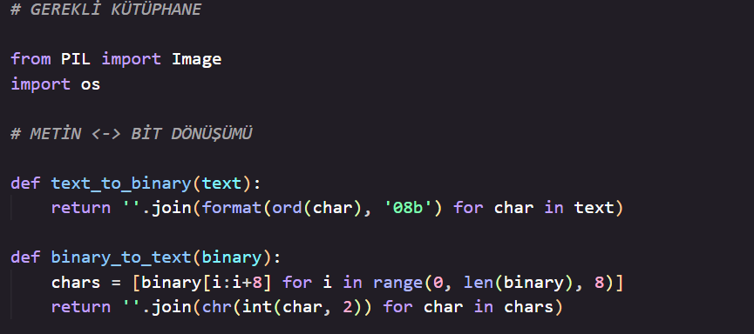
Şekil 1. Kütüphane Tanımlamaları ve Veri Dönüşüm Fonksiyonları
Python'ın görüntü işleme kütüphanesi olan Pillow (PIL), piksellere erişim sağlamak için projeye dahil edilmiştir. Aşağıda verilen iki fonksiyon, metinsel verinin dijital bir görüntüye aktarılabilmesi için gerekli olan köprüyü kurar.
text_to_binary: Gizlenecek metindeki her bir karakterin ASCII karşılığını bularak bunları 8 bitlik (1 byte) ikilik sayı sistemine çevirir.
binary_to_text: Görüntüden okunan 0 ve 1 dizilerini tekrar anlamlı karakterlere ve metne dönüştürür.
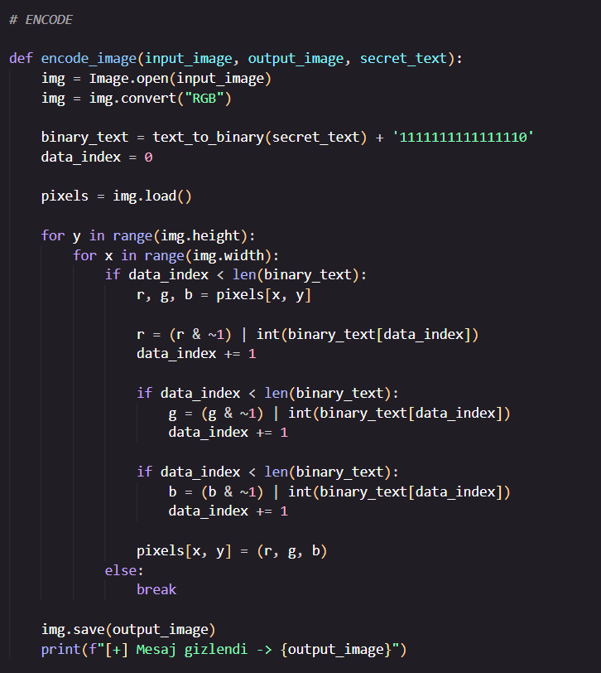
Bu fonksiyon, LSB (Least Significant Bit) stenografi tekniğinin uygulandığı ana bölümdür.
Öncelikle metin, text_to_binary fonksiyonu yardımıyla ikili (binary) formata dönüştürülür. Ardından, bu veri sonuna özel bir bit dizisi (sonlandırıcı) eklenerek mesajın bitiş noktası belirlenir.
Görsel, RGB formatına dönüştürüldükten sonra piksel piksel gezilerek her pikselin kırmızı (R), yeşil (G) ve mavi (B) renk bileşenlerinin en düşük anlamlı bitleri (LSB) değiştirilir. Bu işlem sayesinde mesaj verisi, görselin yapısını bozmayacak şekilde içerisine gömülür.
Şekil 2. Veri Gizleme (Encode Image)
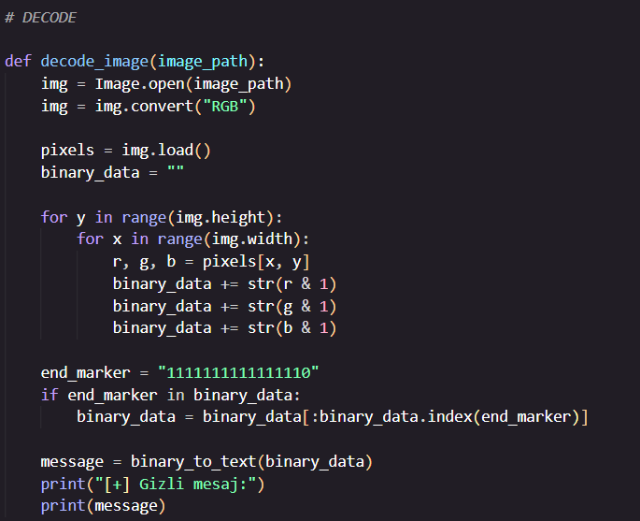
Bu kod bloğunda, daha önce görsele gizlenmiş olan metin verisinin geri çıkarılması işlemi gerçekleştirilmiştir. Program, ilgili görseli açarak tüm pikselleri sırayla dolaşır ve her pikselin RGB değerlerinin en düşük anlamlı bitlerini okuyarak bir binary veri dizisi oluşturur.
Sistem, okuma yaparken sürekli olarak önceden belirlenen "1111111111111110" bitiş işaretini arar. Bu işaret bulunduğu anda veri okuma işlemi durdurulur.

Şekil 3. Gizli Veriyi Çıkarma (Decode Image)
Elde edilen ikilik veri dizisi, binary_to_text fonksiyonuna gönderilerek orijinal gizli mesaj kullanıcıya sunulur. Bu süreç, orijinal görüntüye ihtiyaç duymadan sadece şifreli görsel üzerinden veriyi kurtarmayı sağlar.

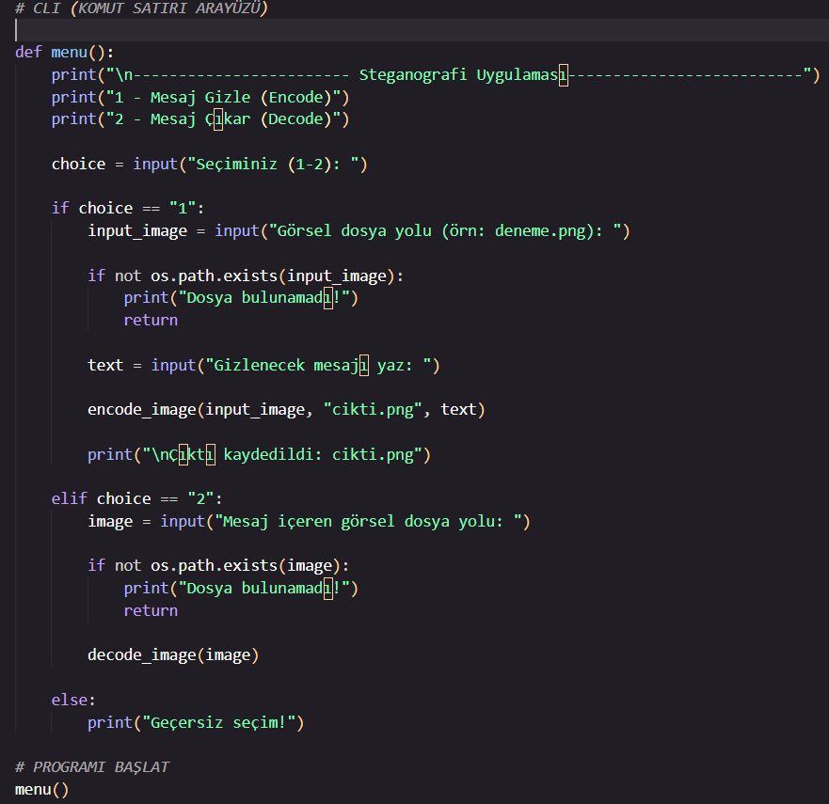
Bu kod bloğunda, kullanıcı ile etkileşimi sağlayan basit bir komut satırı arayüzü (CLI) oluşturulmuştur.
Kullanıcıya iki temel seçenek sunulur: Mesaj gizleme (Encode) veya mevcut bir görselden mesaj çıkarma (Decode).
Kullanıcı encode işlemini seçtiğinde, kendisinden bir görsel dosya yolu ve gizlenecek metin alınır. Dosyanın sistemde mevcut olup olmadığı kontrol edildikten sonra encode işlemi gerçekleştirilir ve sonuç görseli kaydedilir.
Decode seçeneğinde ise kullanıcıdan mesaj içeren görsel dosya yolu alınır ve bu görsel üzerinden gizli veri çıkarılır.
Şekil 4. Kullanıcı Etkileşim Arayüzü(CLI)

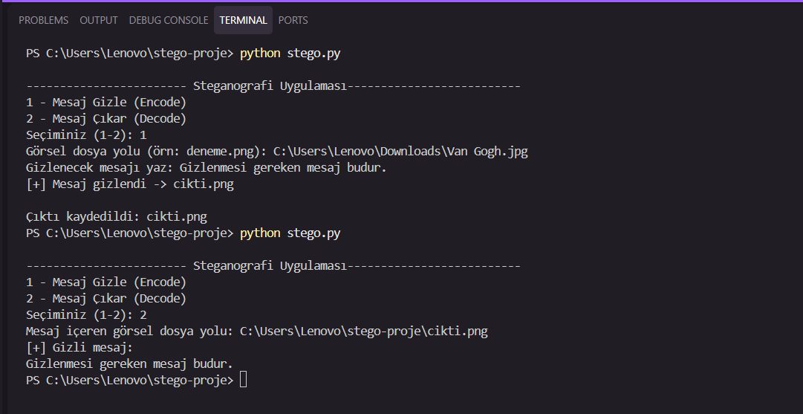
Şekil 5. Terminal Görüntüsü
Bu görselde hem gizleme (encode), hem de çıkarma (decode) işlemini görüyoruz.
Encode işleminde dosya yolunu girerek uygulamanın kullanacağı görseli veriyoruz. Sonrasında mesajı girdi olarak alıyoruz.
Decode işleminde ise gizli mesajı öğrenmek istediğimiz görselin dosya yolunu vererek gizli mesajı elde etme işlemini gerçekleştiriyoruz.

